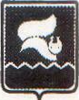
ГОРОДСКОЙ ОКРУГ ЛАНГЕПАС
ХАНТЫ-МАНСИЙСКОГО АВТОНОМНОГО ОКРУГА – ЮГРЫ
Лангепасское городское МУНИЦИПАЛЬНОЕ автономное
ДОШКОЛЬНОЕ ОБРАЗОВАТЕЛЬНОЕ УЧРЕЖДЕНИЕ
«ДЕТСКИЙ САД №3 «ЗВЕЗДОЧКА»
(ЛГ МАДОУ «ДС №3 «Звездочка»)
ул. Солнечная, 14Б, г. Лангепас, Ханты-Мансийский автономный округ – Югра (Тюменская область), 628672
Тел: (34669) 5-11- 51, факс: 5-17- 63 E-mail: ds3-lang@yandex.ru
ОКПО 56087220, ИНН/КПП 8607013904/860701001

Конкурсная работа

«По следам сказок»

Номинация
«Авторское дидактическое пособие» (авторская разработка дидактического пособия)

Автор:
Газизова Наталья Александровна
Воспитатель
Деревянко Марина Николаевна
Воспитатель
Овчинникова Елена Геннадьевна
Музыкальный руководитель
ЛГ МАДОУ «ДС № 3 «Звездочка»

г. Лангепас, 2023 г.

Содержание
- Пояснительная записка………………………………………………………..3
- Основная часть………………………………………………………………...5
- Заключение…………………………………………………………………….13
- Список использованной литературы…………………………………………14

Пояснительная записка
Сказка — великая духовная культура народа, которую мы собираем по крохам, и через сказку раскрывается перед нами тысячелетняя история народа.
А.Н.Толстой
Важнейшим источником развития выразительности детской речи являются произведения устного народного творчества, в том числе малые фольклорные формы (загадки, заклички, потешки, прибаутки, песенки, скороговорки, пословицы, поговорки, считалки, колыбельные, сказки).
Воспитательное, познавательное и эстетическое значение фольклора огромно, так как он расширяет знания ребенка об окружающей действительности, развивает умение чувствовать художественную форму, мелодику и ритм родного языка. Через устное народное творчество ребёнок не только овладеет родным языком, но и, осваивая его красоту, лаконичность, приобщится к культуре своего народа, получит первые впечатления о ней. К тому же словесное творчество народа представляет собой особый вид искусства, то есть вид духовного освоения действительности, развивает умение чувствовать художественную форму, мелодику и ритм родного языка. Возможность использования устного народного творчества в дошкольном учреждении для развития речи детей дошкольного возраста обусловлена спецификой содержания и форм произведений словесного творчества русского народа, характером знакомства с ними и речевым развитием дошкольников.
Дети хорошо воспринимают фольклорные произведения благодаря их мягкому юмору, ненавязчивому дидактизму и знакомым жизненным ситуациям.
Устное народное творчество - неоценимое богатство каждого народа, выработанный веками взгляд на жизнь, общество, природу, показатель его способностей и таланта.
В жизни ребенка сказка имеет огромное значение, ведь язык сказки понятен малышу и позволяет доступно объяснить, что такое добро и зло, о взаимосвязи человека и природы, человеческих отношений.
Дидактическое пособие «По следам сказок» - это замечательное, универсальное пособие, которое можно использовать уже со второй младшей группы. Сами книги, герои сказок, декорация изготовлены из цветных иллюстраций и ламинированы. Герои сказок, декорация прикрепляются на липучки. Дидактическое пособие «Книги сказок своими руками «По следам сказок» представляют собой папки-раскладушки.
Данный материал подходит как для индивидуальной, самостоятельной так и для совместной деятельности детей в детском саду.
Материал будет полезен не только для воспитателей, детей, но и для родителей.
Целью данного пособия является развитие познавательных способностей детей посредством развивающих заданий и игр, закрепление и обобщение знаний детей о русских народных сказках.
Задачи:
1.Способствовать развитию мышления, связной речь, воображения, памяти, наблюдательности.
2.Активизировать словарный запас детей.
3. Развивать желание выполнять совместные игровые задания.
4. Воспитывать интерес к художественной литературе.
Материалы по изготовлению дидактического пособия: цветная иллюстрация по сказкам, герои сказок, пленка для ламинирования, скотч, липучки, клей. Игровое пособие можно протирать с использованием моющих средств.
Актуальность – пособие многофункционально, просто в изготовлении, не требует больших финансовых затрат, удобно в использовании одновременно с группой детей, обеспечивает познавательную, исследовательскую и творческую активность дошкольников, обладает дидактическими свойствами, вариативно, является ярким элементом предметно – развивающей среды и будет полезно в практике любого педагога и специалиста дошкольного образовательного учреждения.
Основная часть
Содержание методического материала.
Наши книги «По следам сказок» - это замечательное, универсальное пособие, которое можно использовать уже со второй младшей группы. Сами книги, герои сказок, декорация изготовлены из цветных иллюстраций и ламинированы. Герои сказок, декорация прикрепляются на липучки. Дидактическое пособие «Книги сказок своими руками «По следам сказок» представляют собой папку-раскладушку.
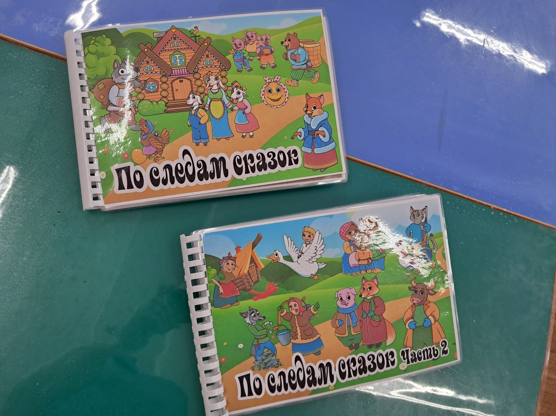
Книги состоят из двух частей, и каждая часть по восемь разворотов, в каждой части по восемь сказок. В первой части находятся сказки для второй младшей и средней группы. Во второй части, сказки для старшего и подготовительного возраста. Данное пособие состоит из таких сказок как: «Колобок», «Репка», «Курочка ряба», «Теремок», «Заюшкина избушка», «Козел и лиса», «Гуси-лебеди», «Три поросенка», «Маша и медведь», »Семеро козлят», «Зимовье зверей», «Лиса и журавль», «Кот, петух и лиса», «Скалочка», «Лисичка – сестричка и серый волк». На каждом развороте прикреплен конверт на защелке для хранения героев сказок, что очень удобно в использовании и герои сказок не перемешаются и не потеряются. Для каждой сказки свои герои и иллюстрация, таким образом, дети легко запоминают названия сказок, персонажей и на каких страницах они живут.
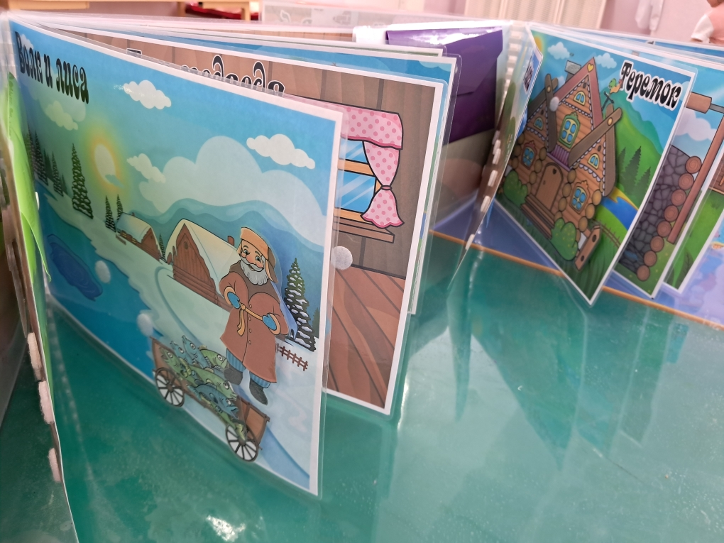
Книги можно постоянно обновлять: менять сказки, дополнять новыми героями и атрибутами. После того, как дети запомнят все иллюстрации, персонажи сказок, можно вводить различные дидактические, словесные, развивающие игры. Преимущество пособия заключается в том, что наборы включают множество вариантов занятий с детьми. С ним можно рассказывать сказки и играть в десятки индивидуальных и групповых игр.
«Как работать над сказками»
1. Познакомить детей со сказкой лучше не читая, а рассказывая.
2. Развивать диалогическую речь, т.е. учить отвечать на вопросы по содержанию (кто? что? где?) поискового характера (почему? отчего? по какой причине? как ты думаешь?). Чередование таких вопросов помогает ребенку думать, делать выводы относительно морали, добра и зла.
3. Формировать связную речь – значит, тренировать активный словарь детей. Для этого нужно использовать в работе над сказкой следующие речевые игры: «Длинные и короткие слова из этой сказки», «Придумай красивое слово», «Назови по-разному знакомую сказку», «Назови по-разному одну и ту же игрушку, персонажа сказки», «А если бы я оказался в сказке»-игра мечта, «Угадай предмет или персонажа по описанию», «Кем бы ты стал, если бы у тебя выросли 4 ноги?» и др.
4. Составлять совместно с взрослым сказки с опорой на иллюстрацию, т.е. по предметной модели (2-4 картинки, последовательно раскрывающие действия персонажей) «Придумай сказку про двух котов и птичку». Затем – без опоры на картинку - «Придумай сказку, которая начинается так: жили-были…», «Нарисуй сказку», «Придумай продолжение сказки», «Придумай другой конец сказки» и др.
5. Научить детей решать противоречия в сказках, значит научить их думать, размышлять, творить.
6. Учить детей фантазировать, воображать, мечтать – изменять ситуацию в знакомых сказках – «Золушка потеряла не туфельку, а…» Или перевирание сказки: «Жила-была девочка, которую звали Желтая Шапочка».
7. Научить детей рассказывать коротко и распространенно «Придумывание коротких и длинных историй», «Сказка про себя самого»
8. Сочинение сказки по предметно-схематической модели – моделирование сказок. Дети, ориентируясь на символы должны сначала угадать, о какой сказке идет речь, а потом уже и составить сказку или рассказ по схематической модели.
9. Учить детей проводить эксперименты в сказках – использовать, например, карточки-символы, чтобы определить отношение ребенка к тому или иному герою и его поступку в сказке.
Так следуя этим рекомендациям, постепенно мы подводим детей к умению и желанию творить в сказочном мире – таком знакомом и таком неизвестном. Для того, чтобы у детей получилось придумывание сказок и историй, нужно постараться быть терпеливым, сочинять вместе, поощрять и хвалить за самые незначительные попытки и результаты.

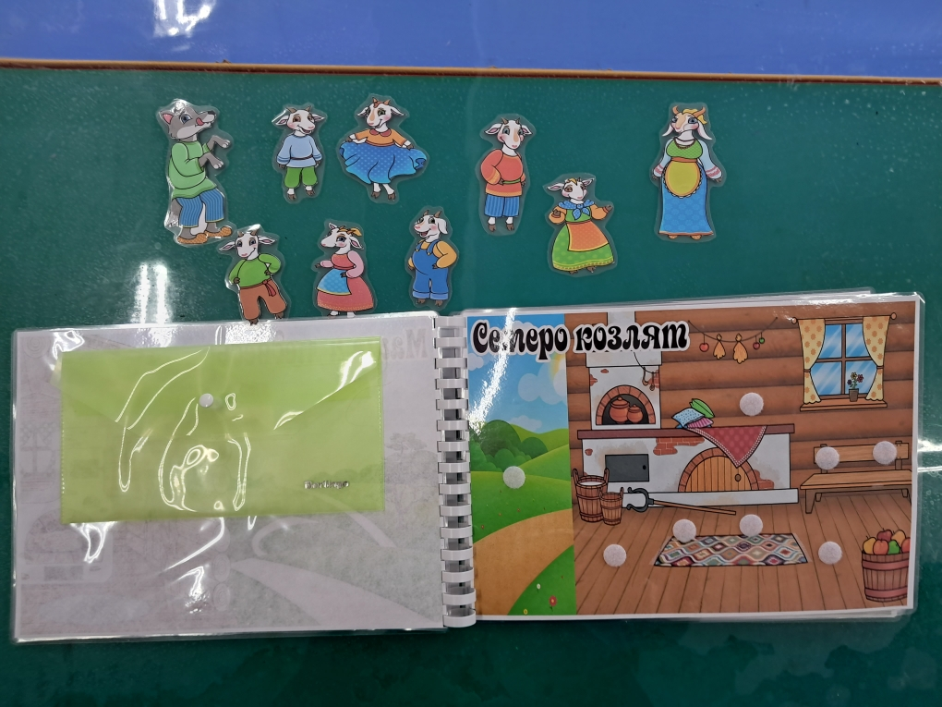
Дидактические, словесные игры, которые мы использовали с помощью нашего пособия «Книги сказок своими руками «По следам сказок»: «Какого героя не хватает», «Из какой сказки герой», «Кто живет в этой сказке», «Угадай сказку», «Назови сказку», «Узнай по отрывку», «Опиши героя», «Расскажи сказку», «Собери сказку», «Кто сначала, кто потом» и др.

Варианты игр:

«Кто за кем?»

Задачи: Закрепить знание сказок, знакомить детей с предлогами : за, перед, до, после, между; учить ориентироваться в пространстве, развивать наглядное мышление.
Ход игры: Воспитатель просит разместить героев знакомой сказки в определённой последовательности. После этого просит ребё нка объяснить: кто за кем пришёл, встретил; кто как стоит, используя различные предлоги. Воспитатель задаёт наводящие вопросы.
Если ребёнок успешно овладел всеми понятиями, можно игру усложнить, добавив понятия право, лево.
«Что изменилось?»

Задачи: Развивать связную речи, внимание, наглядное мышление.
Ход игры: Воспитатель с помощью фигурок воспроизводит сюжет какой – либо сказки и просит одного из детей описать, что изображено. Затем ребёнок отворачивается и воспитатель вместе с другими детьми меняет две – три фигурки местами (если дети старше шести лет, количество изменений можно увеличить до пяти). Ребёнок должен сказать, что изменилось.
Если дети успешно освоили эту игру, попросите их самих выложить сюжет какой-нибудь сказки и самим без воспитателя продолжить игру, назначив ведущим одного из детей.

«Я начну, а ты продолжи»

Задачи: Развивать речь, воображение, наблюдательность, сообразительность, выразительность движений.
Ход игры: Выбирается водящий. Остальные дети стоят перед ведущим полукругом. Водящему дают сказочного персонажа знакомой сказки, но он не знает какого. Чтобы догадаться, что это за герой, водящий предлагает кому – либо из детей, или всем детям, рассказать о нем и изобразить этого персонажа.
Если персонаж будет угадан, водящим становится тот, кто его изображал.

«Угадай сказку»

Задачи: Развивать связную речь, внимание, наглядное мышление.
Ход игры: На столе перед детьми лежат фигурки героев одной сказки. Дети, рассмотрев героев должны отгадать и назвать сказку.

«Кто лишний?»

Задачи: Закреплять знания сказок и сказочных персонажей, развивать речь, внимание, память, мышление.
Ход игры: На столе выкладываются герои одной из сказок и один лишний герой. Дети должны, из какой сказки герои и кто заблудился.

«Расскажи сказку»

Задачи: формировать умение пересказывать знакомую сказку последовательно и выразительно, развивать внимание, усидчивость, мышление, память, мелкую моторику; формировать умение ориентироваться в пространстве; воспитывать любовь к сказкам.
Ход игры: Дети самостоятельно выбирают и определяют игровое поле, самостоятельно рассказывают сказки и расставляют персонажей в определенной последовательности.

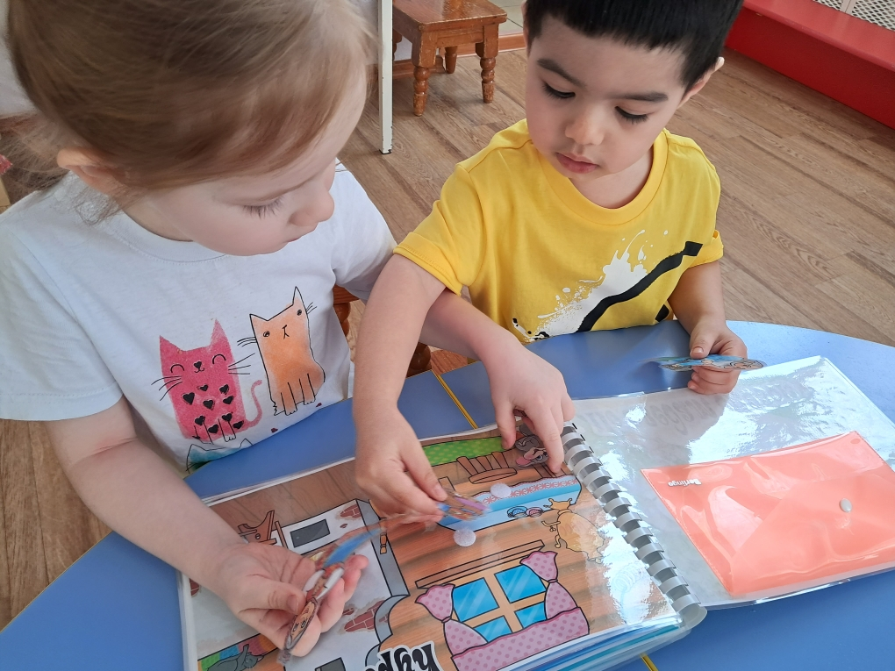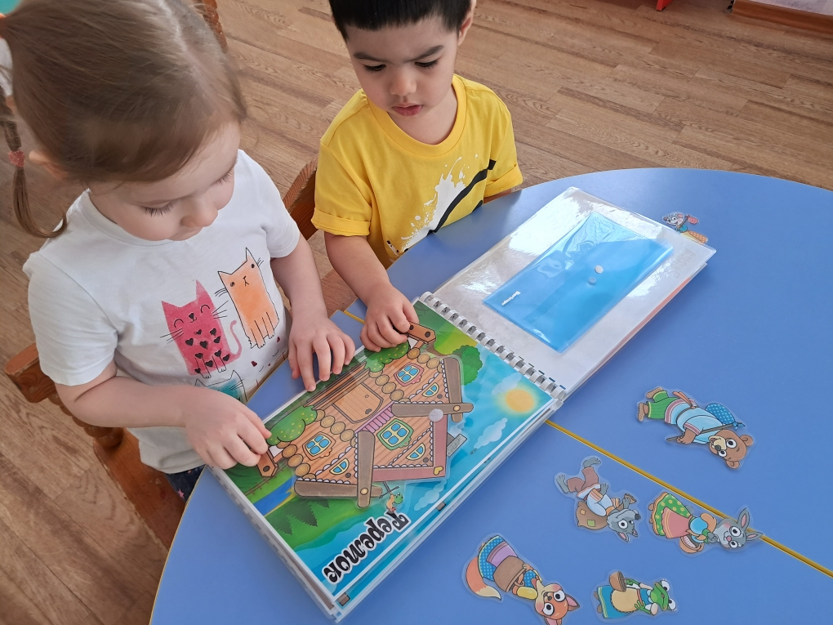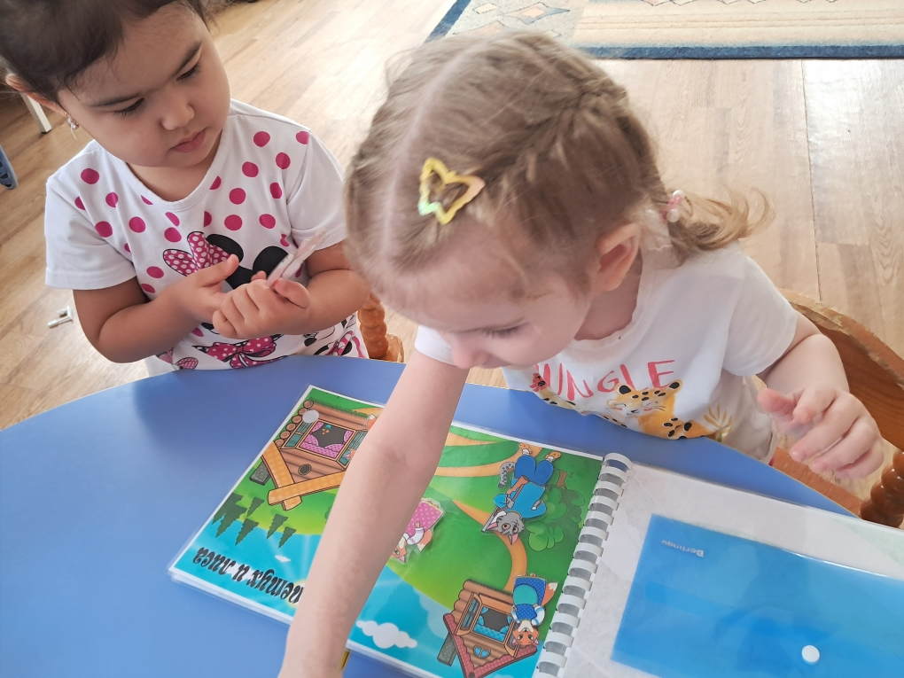
Главный акцент в моих книгах сделала на наглядность, красочные картинки — именно это увлекает маленьких дошколят.
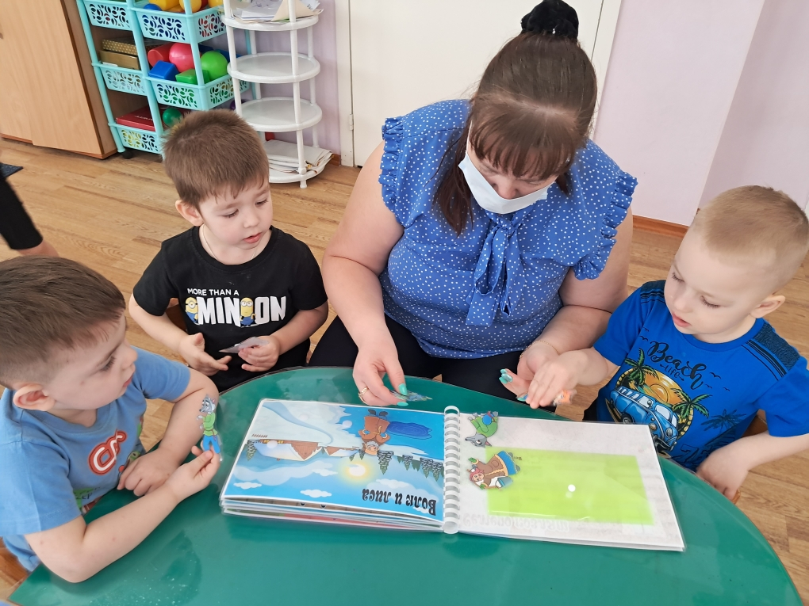
Развивающие игры по сказкам на липучках могут стать любимым занятием для маленьких детей: это интересно, полезно и увлекательно.
Данный материал подходит как для индивидуальной, самостоятельной так и для совместной деятельности детей в детском саду.
Материал будет полезен не только для воспитателей, детей, но и для родителей.
Заключение
Хочется сделать вывод, что данное дидактическое пособие открыло новые возможности в познавательно - речевом воспитании детей. Например: дети получают необходимую информацию в игровой форме, закрепляют полученные знания, проявляют активность и индивидуальные способности, могут свободно общаться, присоединяться и перемещаться во время деятельности, проявляют инициативу и самостоятельность, обогащается речь детей.
Применение пособия «По следам сказок» способствует развитию творческих способностей, воображению, мыслительных процессов, речи, познавательной активности, дети приобретают навык сбора и организации материала, что позволяет сделать детскую познавательную деятельность более эффективной. Данное пособие позволит соединить в себе интерес детей к сказке и широкое использование игровых заданий драматизаций и упражнений, театрализованных игр, что дает возможность формировать нравственный мир детей, развивать их речь, художественно-эстетический вкус, мелкую моторику рук, творческие способности.
В перспективе планирую:
разработать индивидуальные пособия для детей, имеющих трудности в усвоении программного материала по патриотическому воспитанию, а так же для одарённых детей;
познакомить и привлечь родителей к созданию пособия с разнообразной тематикой по экологическому воспитанию дошкольников для пополнения предметно – развивающей среды в группах детского сада

Список использованной литературы
1. Федеральный государственный образовательный стандарт дошкольного образования утвержден Приказом Министерства образования и науки Российской Федерации (Минобрнауки России) от 17 октября 2013 г. N 1155 г. Москва.
2. ОТ РОЖДЕНИЯ ДО ШКОЛЫ. Примерная общеобразовательная программа дошкольного образования / Под ред. Н. Е. Вераксы, Т. С. Комаровой, М. А. Васильевой. — М.: МОЗАИКА-СИНТЕЗ, 2015.
3. Алексеенко В., Лощина Я, Играем в сказку. Воспитание и развитие личности ребенка 2-7 лет. М.,2008
4.Гризик Т. Познаю мир / Дошкольное воспитание. – 2001.
5.Зимина И. К. Народная сказка в системе воспитания дошкольников. Журнал "Дошкольное воспитание", No5, 2005

